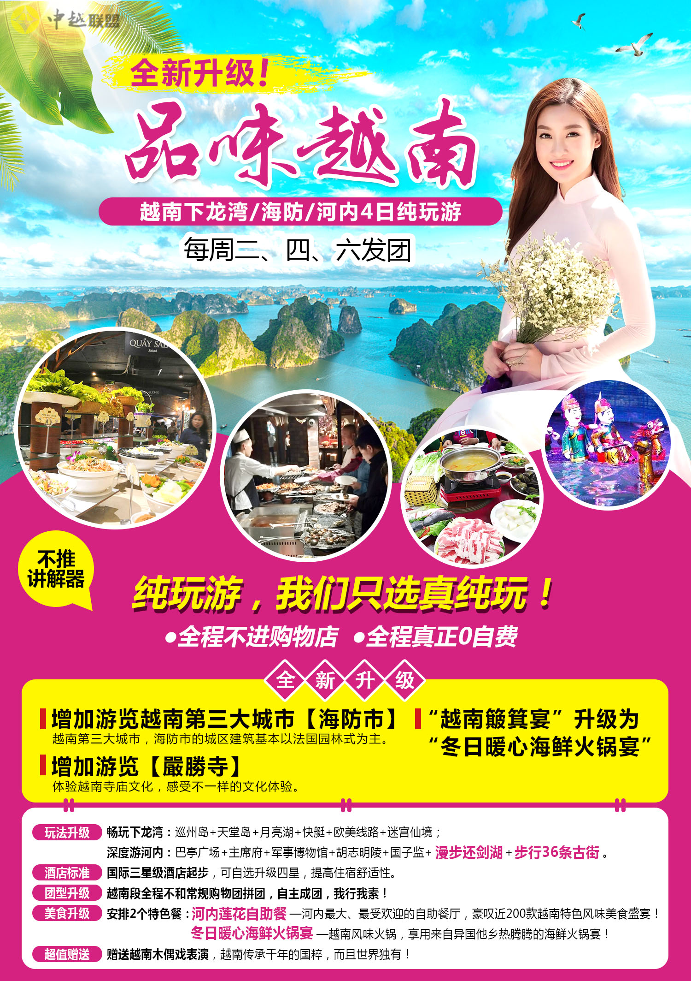

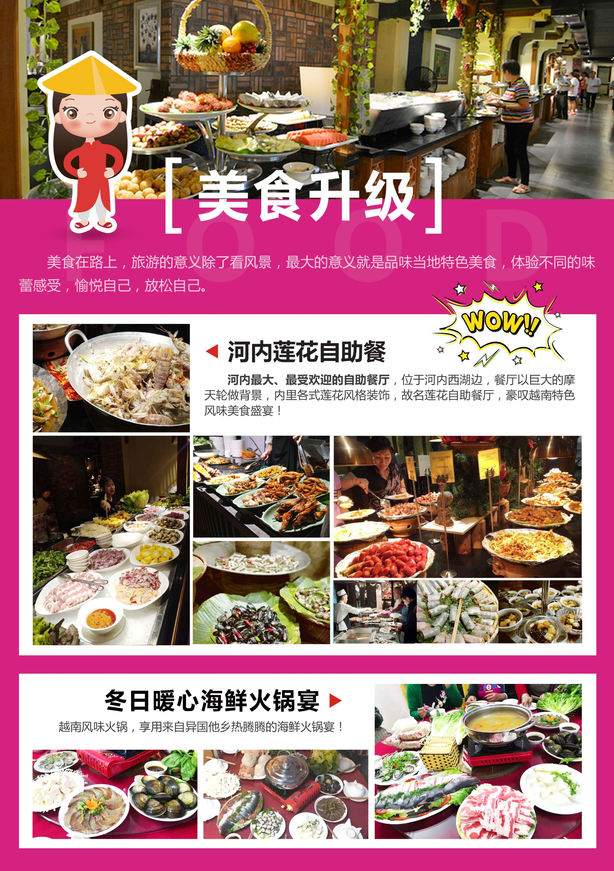

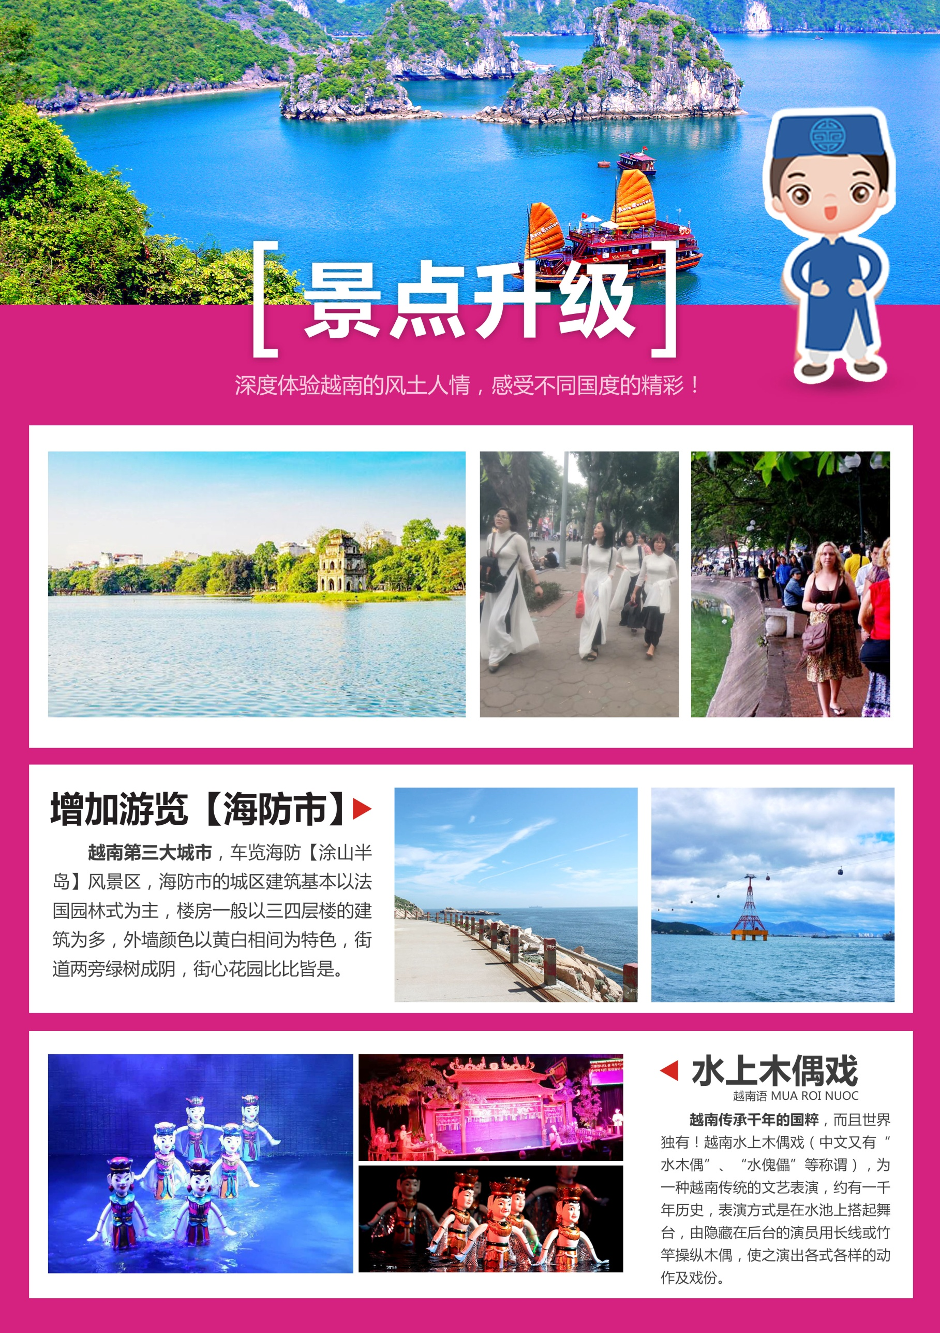

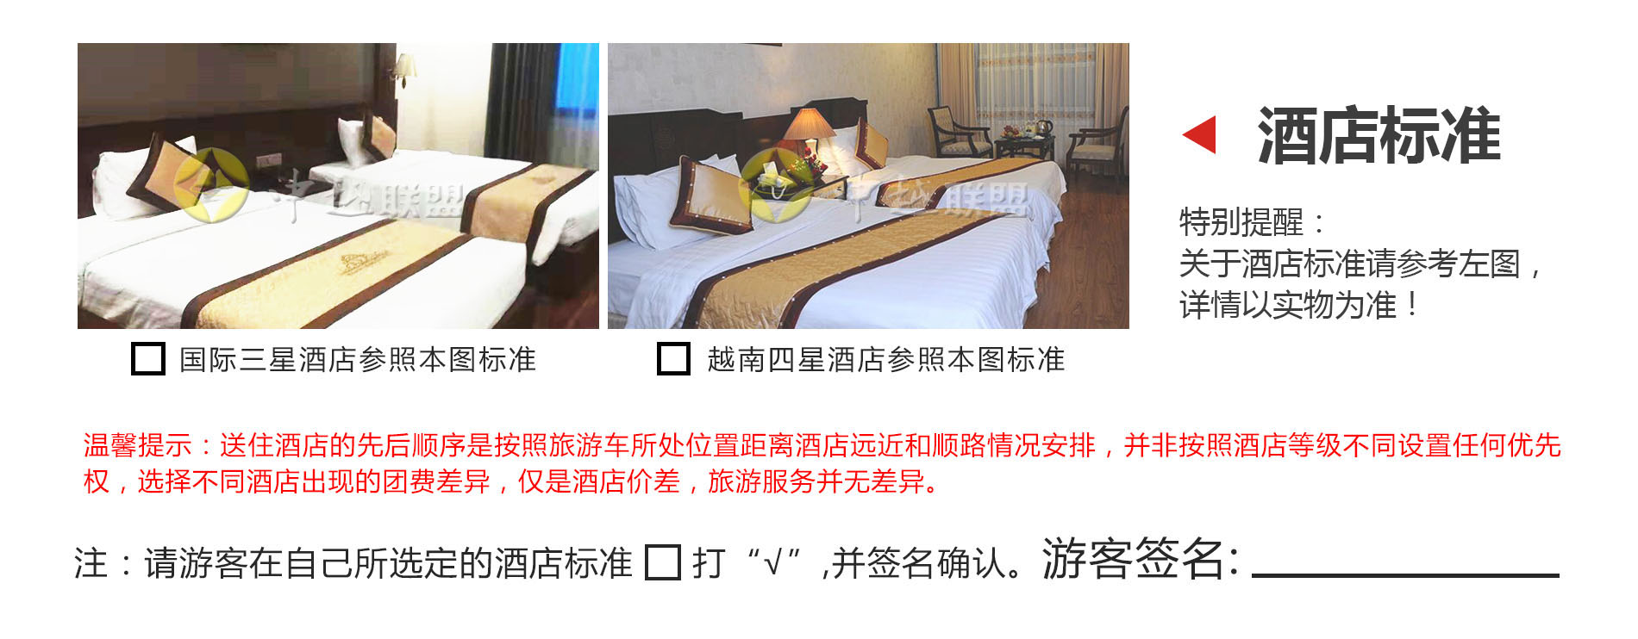**【品味越南】下龙/河内/海防4天3晚纯玩游**

|  |  |
| --- | --- |
| 第一天 | 南宁/北海—东兴—芒街—下龙【360KM，7.5小时】 |
| **住宿:**下龙 **用餐:**中、晚餐（酒店房费已含早餐，不占床早餐自理） | |
| 06:40分在南宁/北海指定地点集合，（注：南宁集合地点是**苏州路幼儿园门口**，北海集合地点是**北海海洋石油大厦酒店门口**）乘车前往边境城市东兴市(车程约3个半小时）（**注：北海/南宁至东兴段为散客拼车，领队在东兴接团**）欣赏车窗外远山如黛，眼前田野阡陌纵横，耕者，樵夫，牧童相映成趣，四周苍翠欲滴，放眼望去，满眼都是绿，汽车宛如穿梭在绿色海洋中的一叶扁舟，有条不紊地向着我们的国门驶去，中途会经过边境检查站，请随身准备好身份证原件，以供边防工作人员核验。抵达中越边境城市----东兴，安排中餐，中餐后送关员集中讲解赴越南旅游的注意事项，之后集中安排乘坐电瓶车（费用已含）前往口岸办理出境手续。（视当天人数多少，出关排队时间约为1-3个小时）  行程小图04.jpg行程小图10.jpg出境后游览中越友谊大桥，从桥上放眼望去北仑河风光尽收眼底，桥的两头各有一块界碑，庄严肃穆，大桥中间有一条黄色的分界线，一桥跨越两国，形成一道独特的风景线，可以自由拍照留影。办理入境越南手续（约1小时，视具体人数而定） 。入境越南后参观**【越南芒街免税店】**，之后行车约4个小时到达越南著名的旅游城市---下龙，**（注：越南全段因交通较为落后，中途无公益性免费卫生间，卫生间均在沿途超市旁边或者内部，我们只是安排上卫生间，不作额外停留，此处不算我社安排的购物店，也不代表我社有安排购物的行为，敬请提前知悉，避免产生此类纠纷）**。车览沿途海洋卫士------红树林，听导游讲述越南独特的民风民俗，抵下龙后，晚餐安排越南特色美食-----【**簸箕宴】或**【**暖心海鲜火锅宴】（**原则上夏天安排簸箕宴，秋冬及天气较凉情况下安排海鲜火锅宴**），**晚餐后，欣赏**赠送的【越南木偶戏表演】（我社有权视行程具体情况调整观看时间及观看顺序）（此表演为赠送项目，观看时间由我社协调，如游客不看则视为自愿放弃，不退任何费用；如遇节假日或表演厅休整期，则不赠送）**，越南传承千年的国粹，而且世界独有！越南水上木偶戏（中文又有“水木偶”、“水傀儡”等称谓），为一种越南传统的文艺表演，约有一千年历史，表演方式是在水池上搭起舞台，由隐藏在后台的演员用长线或竹竿操纵木偶，使之演出各式各样的动作及戏份。欣赏完表演后，(如因当天到达下龙湾时间较晚，调整到芒街至下龙途中安排晚餐），晚餐后入住酒店，晚上自由活动。（特别说明：行程中途经的休息站、加油站、公共卫生间等地停留仅供休息和方便之用，游客购物为个人自主行为，购物请谨慎，避免产生纠纷。） | |
| **第二天** | 下龙—河内【170KM，约4小时】 |
| **住宿:**河内 **用餐:**早、中、晚餐（酒店房费已含早餐，不占床早餐自理） | |
| 早餐后乘车前往下龙湾岛屿“**巡州岛**”,车览巡州岛度假区及海岸风光，抵达巡州岛乘坐越南特色游船出海，船高两层，可上二楼甲板自由欣赏大自然的鬼斧神工，漫游世界八大奇迹之一的--------**下龙湾**（游览时间约4小时），近距离触摸这一令人心旷神怡的世界自然遗产（在1500多平方公里的海面上、耸立着3600多座大小不一、千姿百态的喀斯特地貌的山石、下龙湾以其“海美、山幽、洞奇”三绝而享誉天下）。游览下龙湾的精华景点之一**【迷宫仙境】**，随着游船观赏一座座的独立仙岩：大拇山、青蛙山、天鹅山等千姿百态的山石引入眼帘，随后前往月亮湖洞口，一路感受乘风破浪的酣畅淋漓，后换乘小木船进入洞内，月亮湖是一个360度皆为垂直绝壁的封闭海湾，空灵幽闭。悬崖峭壁之上，随处可见调皮可爱的海猴子，在山间，湖边纵情嬉戏，湖水清澈见底，水平如镜，从上面俯瞰圆如满月，所以称为**【月亮湖】**，也是电影**【007——明日帝国】的拍摄取景地**。  下龙湾03下龙湾02午餐安排于船上进行（视当天出海时间早晚，可调整为晚餐在船上享用），品**越南渔民特色餐**。下龙湾亦有小渔船如影相随，也可自行购买海鲜交由船家加工，享受专属于自己的海鲜大餐（费用自理），把酒临风，在天海一色中大快朵颐。随后前往越南最浪漫、最漂亮的岛屿—【**天堂岛】，**天堂岛是下龙湾唯一有沙滩的岛屿，金黄色的沙滩，蔚蓝色的海水,仿佛置身世外桃源一般，登上天堂岛，领略“会当凌绝顶，一览众山小”的感觉，环顾四周，如同进入蓬莱仙境。返回码头下船，告别上帝赐于越南最好的礼物---下龙湾。乘车前往游览**【嚴勝寺】**体验越南寺庙文化，感受不一样的文化体验。之后前往越南首都，素有“千年文物之都”美誉的城市---**河内**（180公里，约4个小时，视当天交通状况将晚餐安排于河内或者下龙湾至河内途中）晚餐之后，送住酒店，晚上自由活动。感受越南第二大城市河内不一样的夜生活。**（注：越南全段因交通较为落后，中途无公益性免费卫生间，卫生间均在沿途超市旁边或者内部，我们只是安排上卫生间，不作额外停留，此处不算我社安排的购物店，也不代表我社有安排购物的行为，敬请提前知悉，避免产生此类纠纷）**（特别说明：对景区内设立的商店、路店，请游客三思、如需购买或食用敬请谨慎，不做进店范畴。如自行购买商品如出现质量问题，旅行社不承担任何责任，敬请知晓！） | |
| **第三天** | 河内-海防—下龙【170KM，4小时】 |
| **住宿:**下龙 **用餐:**早、中、晚餐（酒店房费已含早餐，不占床早餐自理） | |
| 早餐后参观越南首都河内的心脏【**巴亭广场**】巴亭广场是河内人民集会和节日活动的场所；【**胡志明陵**】（9-11月为保养期及每周一、周五，不对外开放）、【**主席府**】主席府是一橦极漂亮的法国式建筑。在法属期间，曾是法驻[印度支那](http://baike.baidu.com/view/116875.htm)[总督](http://baike.baidu.com/view/31510.htm)居住和办公的地方**；**【**胡志明故居**】胡志明故居是一座简陋的吊脚楼，典型的农家屋宅，掩映在庄严宏伟的主席府后面。故居花园则是幽静典雅，还种植着有趣而罕见的菩萨树，它的根部会往上长，形成一尊尊天然雕像。【**独柱寺**】独柱寺是[越南](http://baike.haosou.com/doc/4608901-4821100.html)独具一格的古迹之一，因建在灵沼池中一根大石柱上而得名；【**军事博物馆**】；随后参观越南河内【**文庙**】-----【**国子监**】, 长期以来，外国特别是亚洲国家领导人或高级代表团访问越南，在首都河内都有一项几乎是必不可少的日程安排，那就是参观文庙（越南语：**Văn Miếu**）——[国子监](https://baike.baidu.com/item/%E5%9B%BD%E5%AD%90%E7%9B%91)（越南语：**Quốc Tử Giám**）。河内文庙是一座典型的中国式建筑，文庙现有建筑大部分是17世纪李朝建造，占地26000多平方米，坐北朝南。 整个建筑群有五组院落组成，门外立有下马碑，前院有一个静如镜的水池。大拜堂正中高悬着一块写有“[万世师表](https://baike.baidu.com/item/%E4%B8%87%E4%B8%96%E5%B8%88%E8%A1%A8/84840)”四个大字的汉字匾额，匾上注明是“康熙御书”。正殿内设有孔子供桌，两侧奉祀中越两国先儒。文庙以存有“进士碑”而闻名，一只只活灵活现的石龟昂着头，驮着这一块块雕工精细的进士碑，建造于公元1070年左右的文庙是河内的一个标志性建筑，里面供奉着中国的[孔子](https://baike.baidu.com/item/%E5%AD%94%E5%AD%90/1584)及各位儒家先贤，据说它是越南第一所国学大学。在河内，几乎所有人都知道文庙，那里面供奉着中国文化的传世大儒孔子，可见，越南曾经与中国文化之间离得那么近。午餐安排**【河内莲花自助餐厅】（春节期间河内莲花自助餐厅放假停业，放假期间河内莲花自助餐改为河内其他自助餐或者特色餐。如因餐厅有重大接待、被包场、意外停业或其他不可抗力原因不能接待团队用餐，则改为河内其他自助餐或者特色餐）**，河内最大、最受欢迎的自助餐厅，位于河内西湖边，餐厅以巨大的摩天轮做背景，内里各式莲花风格装饰，故名**莲花自助餐厅**，豪叹越南特色风味美食盛宴！  还剑湖文庙 午餐后自由漫步河内第一大风景区-----【**还剑湖】，**还剑湖位于河内旧城的中心区，被称为**河内第一风景区，**这里四周树木苍翠，湖水清澈如镜，这里汇聚着**中越法三国**的文化气息，越南的奥黛，法式的咖啡馆，法式的面包，中国的汉字，相映成趣。游览结束后乘车前往【海防市】（约2小时车程），车览海防【涂山半岛】风景区，海防市的城区建筑基本以法国园林式为主，楼房一般以三四层楼的建筑为多，外墙颜色以黄白相间为特色，街道两旁绿树成阴，街心花园比比皆是，随后前往到达下龙（约1小时左右）**（注：越南全段因交通较为落后，中途无公益性免费卫生间，卫生间均在沿途超市旁边或者内部，我们只是安排上卫生间，不作额外停留，此处不算我社安排的购物店，也不代表我社有安排购物的行为，敬请提前知悉，避免产生此类纠纷）**。晚餐后，入住酒店，晚上自由活动。（特别说明：公园、博物馆、展览馆、体验馆、制作工场附设商品销售为景区设施，仅供了解当地特色文化之用，游客购物为个人自主行为，游客因购物产生的纠纷与旅行社无关，敬请知晓！） | |
| **第四天** | 下龙—芒街—东兴—南宁/北海【360KM，7.5小时】 |
| **住宿:**温馨的家 **用餐:**早、中餐（酒店房费已含早餐，不占床早餐自理） | |
| 早餐后乘车返越南芒街口岸【180KM，4小时】抵达芒街，越南导游办理离境手续期间参观**【越南芒街免税店】**，等办理完离境手续，即入境返回东兴口岸。中餐后乘坐散客大巴车返南宁或北海（**注：东兴至北海/南宁段为散客拼车，此段无领队服务**），结束愉快旅程！ | |

|  |
| --- |
| **费用包含** |
| 1、酒店：越南国三酒店标准双人间；常用参考酒店：  下龙湾参考国三：曼彻斯特、王冠、黄莲花、OSAKA,TWIN，海伦，LEX  河内参考国三：光中、英俊、红领巾、何仙姑、湖剑、白羊、莲花  2、交通：全程旅游空调车；  3、用餐：全程用餐7正3早餐，越南段5正餐餐标：30元/人/餐，其中安排两特色正餐安排为**暖心海鲜火锅宴**（或越南簸箕宴）**（**原则上夏天安排簸箕宴，秋冬及天气较凉情况下安排海鲜火锅宴**）**和**河内莲花自助餐（春节期间河内莲花自助餐厅放假停业，放假期间河内莲花自助餐改为河内其他自助餐或者特色餐。如因餐厅有重大接待、被包场、意外停业或其他不可抗力原因不能接待团队用餐，则改为河内其他自助餐或者特色餐）**  4、景点：行程中所列景点首道门票；  5、领队：10人以上团队安排中国领队服务；  6、导游：全程安排中文导游服务；  7、签证：落地签、口岸费、表格费；  8、保险：旅行社责任险。 |
| **费用不含** |
| 1、护照费；  2、个人消费：行程之外所产生的个人费用（如电话、洗衣、饮料等） |
| **签证须知** |
| 行程团队所做签证为ADS签证，需整团出境，整团入境，办落地签，请提前三个工作日将6个月有效以上的护照复印件以扫描或传真的方式发给我社。出境时随身携带护照原件和2张两寸4*6CM白底近期彩照）。  如因客人自身原因导致拒签，由客人承担由此产生的损失费，包括机票和地接费用等，我社会退还团费中未产生的费用。若客人自备签证或是外籍人士（包括港、澳、台；港澳台同胞出团时需备有回乡证和台胞证），请检查好护照有效期及签证有效期；如因护照或签证或个人问题不能如期出发或不能进入目的地国家，其责任与我社无关，不便之处敬请谅解! |

|  |
| --- |
| 温馨提示 |
| 1）旅行社在不减少行程及景点的条件下（全团签字同意），可自行适当调整行程及景点游览顺序；  2）因人力不可抗拒因素造成团队滞留等情况而因此产生的费用由客人自理，我社可协助解决；  3）游客在当地如有不满意之处，请立即告知我社，所有问题在当地处理；为了保证我们的服务质量同时也为了保障旅  游者的利益，请您认真填写当地（特别是越南）导游所发的旅游反馈表，一旦出现旅游质量问题，我社将依据反馈  表进行裁定！  4）越南的道路上没有公用卫生间，如果客人要上洗手间只能在景区和用餐的地方上，如果客人在中途要上洗手间，请  客人签自愿要求进店上洗手间协议，在购物店买东西跟旅行社无关。   1. **请参团游客务必随身携带身份证原件、护照原件、小孩无身份证带上户口本原件和2寸4*6cm的白底彩色相片2张，**   **如果有港澳台和外籍客人请带好回乡证、台胞证和2次以上进出中国（大陆）的签证。**   1. 旅游者在旅游期间，应当遵守社会公共秩序和社会公德，尊重当地的风俗习惯、文化传统和宗教信仰，爱护旅游资源，   保护生态环境，遵守旅游文明行为规范。   1. 在旅游活动中或者在解决纠纷时，不得损害当地居民的合法权益，不得干扰他人的旅游活动，不得损害旅游经营者和   旅游从业人员的合法权益.   1. 旅游者在旅游途中如国家政府对重大突发事件暂时限制旅游活动的措施以及有关部门、机构或者旅游经营者采取的安   全防范和应急处理措施，应予以配合。旅游者违反和不配合的，依法承担相应的法律责任。   1. 行程中房间以安排双人间为标准，在不影响房数的情况下夫妻可以安排一间，若出现单男或单女，客人需要补交单人   房差价。各种证件、贵重物品及现金请妥善保管，万一丢失，本社概不负责。   1. 请勿擅自离团或不参加团队活动，如必须要单独脱队时,务必征得当团的领队同意,且必须签署个人脱队协议书交   予当团领队保存,并请特别小心自身安全.(脱队后如有任何意外发生,一切由游客自行负责)   1. 东南亚酒店没有官方公布的星级标准，没有挂星制度。行程中所标明的星级标准为当地行业参考标准，普遍比国   内略差一点。任何非官方网站所公布的酒店星级档次，是属于该网站自己的评估标准，不代表该酒店的真实档次  或星级。   1. 节假日期间部分餐厅因游客太多而无法预订，我社将调整为其他同档次餐厅，但用餐标准不变，请各位游客谅   解！  13)60岁以上的老人参团需有直系亲属的陪同，患病旅行者和孕妇不得参团；70岁以上老人参团需提供健康证明。 |

|  |
| --- |
| 越南注意事项 |
| * 中国公民出境每人携带人民币不能超过20000元。 * 中国政府规定严禁中国公民在境外参与赌博与朝觐。 * 遵守我国出入境纪律，严格执行整团出境，整团入境。 * 未经检疫的动、植物不能出入境； * 一定要注意安全问题，不要单独离队，出门要成群结队，最好不要购买小贩的东西； * 所带红木雕直径不能超过80公分；   ☆■语言：越语为当地官方语言，南越地区英语、国语、广东话、潮州语亦可通行。  ☆■币值：越南货币单位为越南盾，1人民币约2900越南盾（每天汇率不一样），如使用，可与导游或领队兑换。  ☆■气候：北越为亚热带季风气候冬天：15°C—20°C左右，夏天气温28—36°C，夏季极易受台风影响，台风来临，下龙湾海域海事部门会封海，导致无法游览下龙湾；南越为热带，５－９月为雨季，１０－４月为干季，年平均温度２９°C左右，请游客自备防蚊水。  ☆■衣着：皆以夏天衣物、休闲为准、并携遮阳帽及太阳眼镜。  ☆■餐食：本公司慎选餐厅及菜色提供客人享用，卫生方面较好，如肠胃较差或水土不服者请自备肠胃药。另外水质方面较差，请勿生饮。但当地风味餐之口味上并非每位贵宾都能接受，望大家能尝试当地口味菜色。   * ■电压：２２０Ｖ，房间为双向圆孔插座，卫生间有双向或三向插座（旅客若需带电器用品须注   意其适用性），但由于电压不足，常有停电困扰，现阶段，各旅馆都备有发电机自行发电。  ☆■住宿：全程旅馆都备有卫星电视、冷气机，但热水供应方面为电热水器提供，有些酒店需进房间后另行打开热水器开关，等待20分钟左右方有热水供应，卫浴用具旅馆备有如：牙膏、牙刷等，重复使用的拖鞋、毛巾等用品等。  ☆■时差：越南时间较中国北京时间慢一小时。  ☆■特产：红木、木雕、煤雕、手工针织、农业国出产的绿豆糕、椰子糖、腰果等特色产品。  ☆■通讯：越南虽以开放ＩＤＤ国际直拨电话，但索价尚属偏高，可携带移动电话，如开通国际长途，并可使用。除下龙湾海上等少数地点，收讯不良外，均可畅行无阻。  ☆■＊境外拨国内：００＋８６＋电话号码  ☆■＊国际区号：越南代码：００８４+（无零）区号+电话号码  ☆■治安：由于越南属于农业国，较为落后，请尽量勿落单或施惠给乞讨者，以免招致不必要的困扰。另外切勿夜晚单独外出行动，特别是下龙湾，请勿独自往海边出行，否则会导致人身或财产安全隐患。  ☆■小费：南越有付小费习惯，予旅馆之服务人员每次约5000--10000盾，如床头、行李小费、泰山岛独木舟等。  ☆■其它：在有些地方如：河内胡志明陵墓内参观，出于尊重先人，请注意着装，男士裤子、女士裙子需长过膝  盖，方能入内，勿戴帽及墨镜、照相机、摄影机入内。 |

**确认行程，游客签名:**